Fiche Enseignant.e
Kit AMAP collège : Organiser un événement de lancement

Nom(s) de(s) l’auteur : Bénédicte PELLOUX-PRAYER, animatrice Réseau AMAP AURA

Collège-Ville : Collège Elsa Triolet, Vénissieux

Date/Année : 26/01/2021

Discipline 1 : Géographie  Discipline 2 : SVT | Niveau : 4ème
Domaine(s) de compétences :  Grille des domaines de compétences en Annexe 1 | Parcours : Avenir, santé, citoyen
Durée : 1h 1/2 | Format de la séance :
Thématiques : | Objectifs de Développement Durable :  Fiche ODD en Annexe 2  ODD 1 :  ODD 2 :  ODD 3 :

Objectifs :
Indiquer ici les objectifs de la séance en relation avec la discipline, le programme, le projet, les “pétales”/ thématiques choisis…

Indications préliminaires pour le déroulé de la séance :
Indiquer ici les éléments utiles à la préparation de la séance, le matériel nécessaire, les outils utilisés, les intervenants, les déplacements si déplacement hors de l’établissement…
Salle : grande salle dans le collège ou quartier du collège pouvant accueillir du public, connexion internet, tables et chaises, grilles d’affichage, deux ou trois ordinateurs minimum.
Une dégustation de produits paysans ou un pot peuvent être prévus.
Horaire : avoir fixé un horaire en fin de journée permettant aux élèves d’être presents, et aux invité.e.s de participer en sortant du travail.
Intervenant.e.s : paysan.ne partenaire
Invité.e.s : parents, enseignant.e.s, Réseau AMAP de la Région, Réseau Marguerite, élu.e.s de la commune, partenaires éventuels (centre social, autre ?)
Elèves : les élèves engagés dans la presentation orale du projet (voir séance “creation de supports de communication) présentent le projet, et les élèves ayant suivi la formation clic’AMAP (voir séance “se former à l’outil de gestion clic’AMAP) s’occupent des inscriptions.

Eléments pour compléter la fiche élève :
Indiquer ici le déroulé de la séance, les réponses aux questions posées dans les fiches élèves, les résultats, les compléments d’information, les remarques à évoquer lors de la séance...

Phase 1 : Préparatifs en amont (15min)
Organisation de la salle :
- Mise en place des chaises face à la scène ou espace de présentation
- Affichage des supports préparés par les élèves, photos des différentes étapes du projet (sortie à la ferme, visite du marché…)
- Mise en place d’un espace d’inscription avec plusieurs ordinateurs à disposition

Phase 2 : Présentation du projet (durée 30 min)
Les élèves ayant travaillé sur la présentation du projet se chargent de la présentation orale, et de répondre aux questions posées par le public.
Si le ou la paysan.ne partenaire est présent.e, il ou elle se charge de se présenter, de présenter sa ferme, son activité et des paniers type.
Le Réseau AMAP et le Réseau Marguerite qui ont accompagné le projet peuvent également prendre la parole pour ancrer le projet dans une dynamique plus globale.
En fonction des invité.e.s, d’autres prises de paroles peuvent être imaginées (élu.e.s ? partenaires ?)
Il est important de prendre un temps pour répondre aux questions du public pour être sûrs que les personnes qui s’inscriront auront bien compris le fonctionnement et le principe de l’AMAP.

Phase 3 : inscriptions (durée de 30min à 45min)
Les élèves ayant suivi la formation clic’AMAP sont positionnés aux table d’inscriptions. Ils créent les profils clic’AMAP aux personnes souhaitant s’inscrire, et donnent les principales indications pour signer les contrats en ligne (voir séance “se former sur l’outil de gestion clic’AMAP”).

Phase 4 : pot convivial (15min)
Optionnel, le pot peut permettre d’apporter de la convivialité et des échanges informels autour du projet. Il peut également permettre de déguster les produits des paysan.ne.s partenaires de l’AMAP.
Phase 5 : ranger la salle en fin d’événément (10min)
Avec tou.te.s les élèves, c’est rapide !
Pour aller plus loin :
Indiquer ici des idées afin d’élargir la réflexion, des commentaires sur la séance de manière à prendre du recul, des références pour approfondir le sujet (sites internet, articles, vidéos)…

Sources :
Indiquer ici la sitographie et toutes les références bibliographiques utilisées pour construire la séance.

Annexe 1 : Grille des domaines de compétences

Numérotation | Signification
1.1 | Comprendre, s’exprimer en utilisant la langue française à l’oral et à l’écrit
1.2 | Comprendre, s’exprimer en utilisant une langue étrangère et, le cas échéant, une langue régionale
1.3 | Comprendre, s’exprimer en utilisant les langages mathématiques, scientifiques et informatiques
1.4 | Comprendre, s’exprimer en utilisant les langages des arts et du corps
2 | Les méthodes et outils pour apprendre
3 | La formation de la personne et du citoyen
4 | Les systèmes naturels et les systèmes techniques
5 | Les représentations du monde et l’activité humaine
Source : Décret n° 2015-372 du 31 mars 2015, relatif au socle commun de connaissances, de compétences et de culture.

Annexe 2 : Fiche ODD
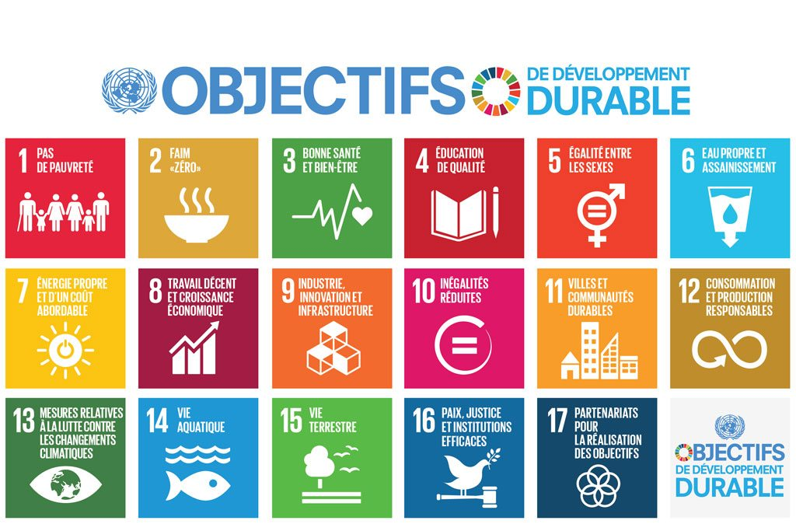
Source : Nations Unies.
https://www.un.org/sustainabledevelopment/fr/2015/09/26/onu-appelle-contributions-secteur-prive/

